

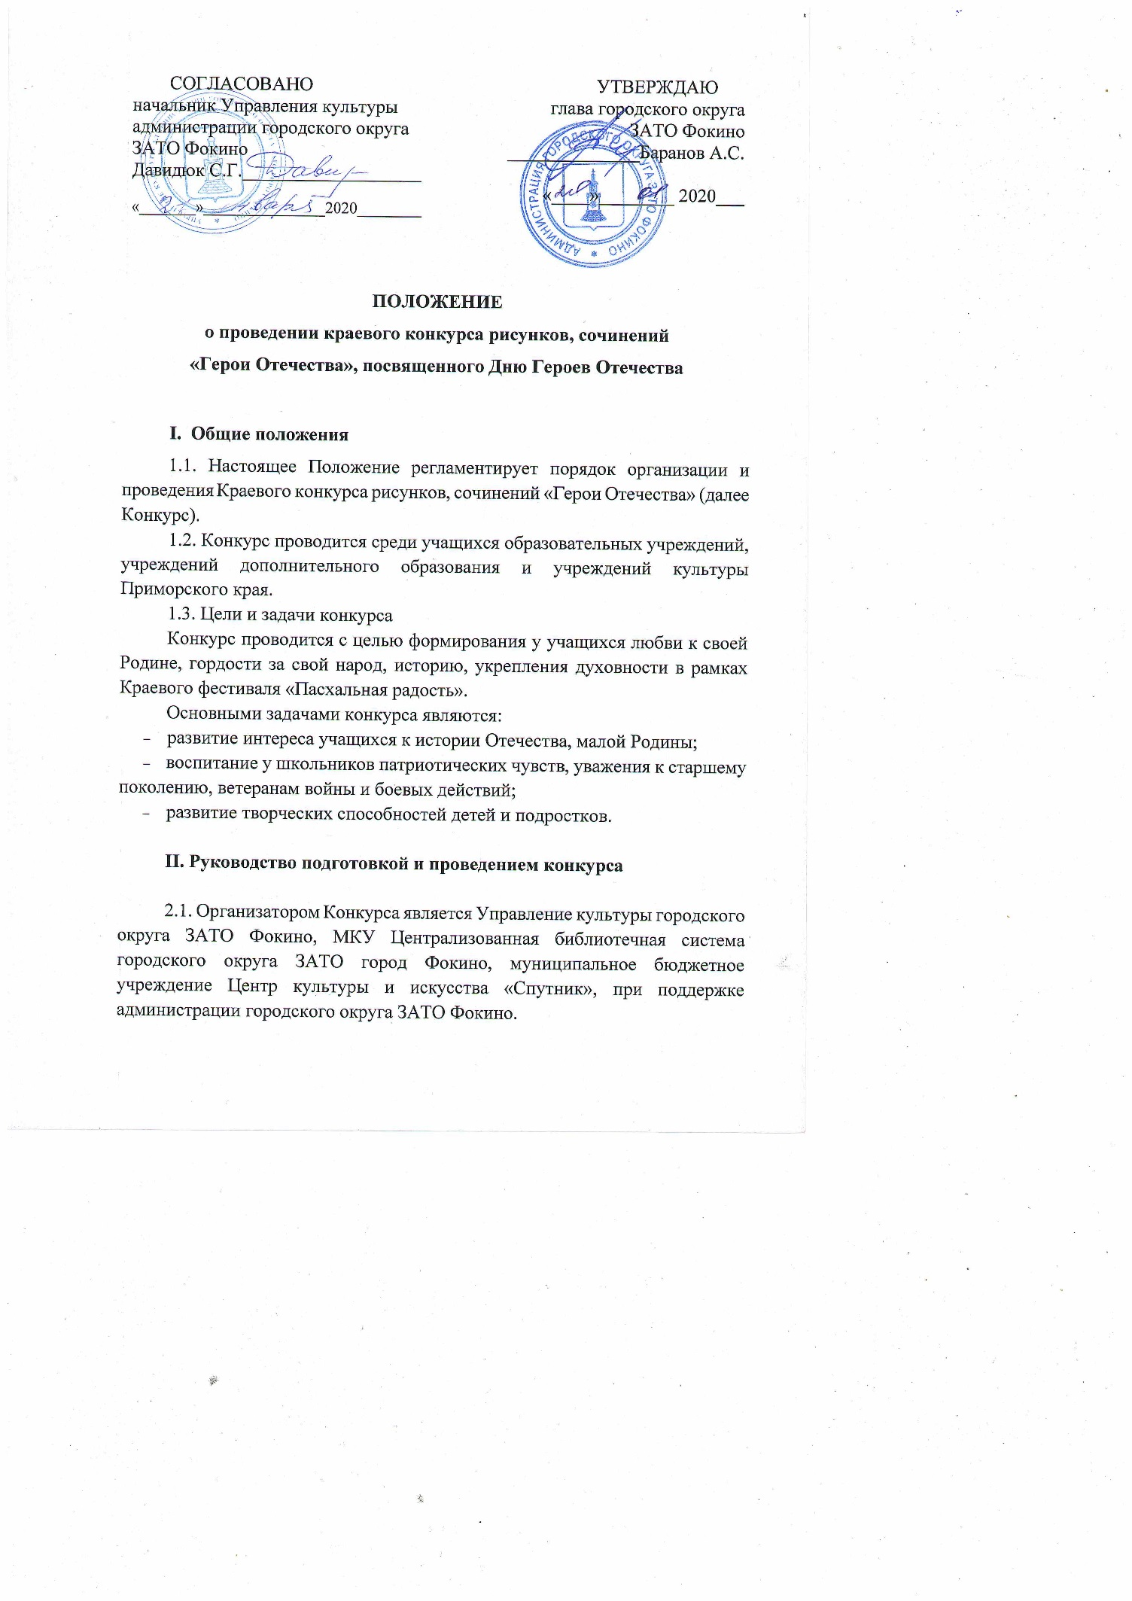

|  |  |
| --- | --- |
| СОГЛАСОВАНО  начальник Управления культуры администрации городского округа ЗАТО Фокино  Давидюк С.Г.______*Давидюк*_____  «_______»_______________2020________ | УтверждАЮ  глава городского округа  ЗАТО Фокино *Баранов*___Баранов А.С.  «____»________ 2020**___** |

**Положение**

**о проведении краевого конкурса рисунков, сочинений**

**«Герои Отечества», посвященного Дню Героев Отечества**

**I. Общие положения**

1.1. Настоящее Положение регламентирует порядок организации и проведения Краевого конкурса рисунков, сочинений «Герои Отечества» (далее Конкурс).

1.2. Конкурс проводится среди учащихся образовательных учреждений, учреждений дополнительного образования и учреждений культуры Приморского края.

**1.3. Цели и задачи конкурса**

Конкурс проводится с целью формирования у учащихся любви к своей Родине, гордости за свой народ, историю, укрепления духовности в рамках Краевого фестиваля «Пасхальная радость».

**Основными задачами конкурса являются:**

* развитие интереса учащихся к истории Отечества, малой Родины;
* воспитание у школьников пат­риотических чувств, уважения к старшему поколению, ветеранам войны и боевых действий;
* развитие творческих способностей детей и подростков.

**II. Руководство подготовкой и проведением конкурса**

2.1. Организатором Конкурса является Управление культуры городского округа ЗАТО Фокино, МКУ Централизованная библиотечная система городского округа ЗАТО город Фокино, муниципальное бюджетное учреждение Центр культуры и искусства «Спутник», при поддержке администрации городского округа ЗАТО Фокино.

**III. Участники конкурса**

3.1. Конкурс проводится среди учащихся образовательных учреждений, учреждений дополнительного образования и учреждений культуры Приморского края (2-11 классы) с 20.01.2020 по 06.05.2020 г.

3.2. Условия, порядок и сроки проведения Конкурса

Для участия в Конкурсе необходимо в срок до 24 апреля 2020 года предоставить в Центральную городскую библиотеку им. А.Д. Старцева, (информационно-методический отдел) (Почтовый адрес: 692880 Приморский край, г. Фокино, ул. Постникова, д.19. Телефон (факс) -8(42339) 2- 43-64; 2-48-33 Email: [cbs_fokino@mail.ru](mailto:cbs_fokino@mail.ru)):

1) заявку на участие в конкурсе по форме (приложение 1);

2) оригиналы работ участников конкурса (рисунки, сочинение).

3) заявка на участие в конкурсе и сочинение могут быть присланы на электронную почту МКУ ЦБС Фокино: cbs_fokino@mail.ru.

**IV. Организация и порядок проведения конкурса**

4.1. К участию в Конкурсе принимается не более одной работы от одного участника.

4.2. Принимаются работы по номинациям:

**- «Слава России – истоки традиций»**(история развития традиций вооруженных сил страны – победы Александра Невского, Дмитрия Донского, Кузьмы Минина и Дмитрия Пожарского, Петра Первого, Александра Суворова, Федора Ушакова, Павла Нахимова);

**- «Слава России – день Бородино»** (победа Русской армии в Отечественной войне 1812 года);

**- «Слава России - Герои Российской империи»** (описание героических действий русской армии, её полководцев, офицеров и рядовых воинов в годы Первой Мировой войне 1914-1917 г.г.)

**- «Слава России – Великая Отечественная»** (Советская Армия в Великой Отечественной войне 1941-45 гг.). Номинация посвящена 75-летию Победы в Великой Отечественной войне;

**-** **«Маленькие герои Великой войны»** (подвиг детей во время Великой Отечественной войны 1941-45 гг.).

**- «Слава России – герои наших дней»** (развитие современной армии, других силовых формирований; новые воинские традиции);

**- «Слава России - воинские династии»** (отражение жизни и подвига представителей разных поколений солдатских и офицерских семей).

**4.3. Этапы конкурса**

**Конкурс проводится с 20 января 2020 по 06 мая 2020 г.**

**20.01.2020 по 24.04.2020г. (включительно)** – **предоставление заявки и работ (сочинений, рисунков) участников конкурса.**

**25 апреля 2020 - 26 апреля 2020 г. - работа экспертной комиссии.**

**6 мая 2020 г. – торжественное награждение победителей.**

4.4. Экспертная группа, жюри конкурса:

- Специалист управления образования ЗАТО Фокино.

- Специалист управления культуры ЗАТО Фокино.

- Специалист (преподаватель) МБУ ДШИ ЗАТО Фокино.

- Специалист (главный библиограф) МКУ ЦБС Фокино.

- Методист МБУ ЦКИ «Спутник» ЗАТО Фокино.

- Художник, член Союза художников РФ п. Дунай (Юнусов Р.А.)

**V. Требования к представляемым на конкурс работам**

5.1. Требования к рисункам:

* соответствие содержания работы теме конкурса;
* оригинальность мышления, эстетичность выполнения;
* техника работ – рисунки могут быть выполнены на любом материале (ватман, картон, холст и т.д.) и исполнены в любой технике рисования (масло, акварель, цветные карандаши и т.д.);
* рисунки должны быть выполнены участником самостоятельно;
* все присланные рисунки становятся собственностью организаторов конкурса;
* Формат рисунка – А3, этикетка.

Этикетка размером 10см Х 5см приклеивается на лицевой стороне в правом нижнем углу паспарту и содержит данные: название работы в кавычках; фамилия, имя участника (без сокращений); городской округ/муниципальный район; образовательная организация (краткое название); класс (возраст); фамилия, имя, отчество руководителя (без сокращений). Рисунки, выполненные на тетрадной, блокнотной бумаге или с помощью копировальной бумаги, не оцениваются.

5.2. Требования к сочинениям:

1. Уникальность сочинения.
2. Оригинальность жанра, индивидуальный стиль автора.
3. Полнота раскрытия темы.
4. Отсутствие стилистических, грамматических, речевых, орфографических и пунктуационных ошибок, т.е. соблюдение норм литературного языка.
5. Соответствие заявленному жанру.
6. Сочинение должно соответствовать теме и номинации Конкурса.

5.2.1. Объем работы

* для учащихся 2-4 классов: не менее 1 страницы, не более 2 страниц;
* для учащихся 5-11 классов: не менее 2 страницы, не более 4 страниц.

5.2.2. Сочинение представляется на бумажном носителе, должно быть скреплено, иметь титульный лист (приложение 2) и соответствовать общим требованиям к оформлению текста.

Работа (сочинение) оформляется по современным стандартам, должна быть выполнена на компьютере и соответствовать следующим требованиям:

* Отпечатана на одной стороне листа белой бумаги стандартного формата А4 (210х297).
* Межстрочный интервал - через 1,5 интервала шрифтом «Times New Roman», размер 14.
* При размещении текста оставлять поля по всем четырём сторонам листа: левое поле - 30 мм, правое - 15 мм, верхнее и нижнее - 20 мм (без какого-либо заключения в рамку).
* Абзацный отступ должен быть одинаковым по всему тексту и равен 5 знакам, что составляет 10 - 12,5 мм.
* Нумерация страниц сквозная. Номер страницы проставляется арабскими цифрами без точки в правом верхнем углу страницы.
* Список использованной литературы; сноски на использованные источники и литературу могут быть помещены как в тексте, так и в конце работы.

Плагиат (полное или существенное копирование текстов других авторов) не допускается.

Представленные на конкурс работы не возвращаются.  
 Справки по телефону: Телефон (факс) -8(42339) 2-48-33; Email: [cbs_fokino@mail.ru](mailto:cbs_fokino@mail.ru)

**VI. Подведение итогов конкурса**

6.1. Победители Конкурса награждаются дипломами I, II и III степени, участники, руководители и организаторы получают благодарственные письма.

6.2. Победители в каждой номинации будут отобраны по следующим возрастным категориям:

* Учащиеся 1-4 классов;
* Учащиеся 5-8 классов;
* Учащиеся 9-11 классов;
* Учащиеся школ искусств.

Победители Конкурса будут награждены дипломами и памятными подарками.

Награждение состоится 6 мая 2020г. в Храме святого великомученика Георгия Победоносца Русской Православной Церкви п. Дунай ЗАТО Фокино.

6.4. Конкурсные работы участников могут использоваться организаторами конкурса в некоммерческих целях, в том числе для оформления инсталляций, публикаций.

**VII. Финансирование конкурса**

7.1. Финансирование Конкурса осуществляется за счет средств местного бюджета городского округа ЗАТО Фокино.

7.2. Проезд участников Конкурса до Фокино и обратно за счет направляющей стороны. Проезд участников Конкурса в п. Дунай (для награждения в Храме святого великомученика Георгия Победоносца Русской Православной Церкви) и обратно до Фокино за счет принимающей стороны.

Справки по телефону: Телефон (факс) - 8(42339) 2-48-33; Email: [cbs_fokino@mail.ru](mailto:cbs_fokino@mail.ru)

Куратор Конкурса **–** Бовт Юлия Вячеславовна - главный библиограф Центральной городской библиотеки им. А.Д. Старцева МКУ ЦБС Фокино;

Евсеенко Светлана Сергеевна – библиотекарь Центральной детской библиотеки.

Приложение 1

к положению о проведении краевого конкурса

рисунков, сочинений «Герои Отечества»

ЗАЯВКА

на участие в краевом конкурсе рисунков, сочинений «Герои Отечества», посвященном Дню Героев Отечества

Образовательная организация______________________________

|  |  |  |  |  |  |
| --- | --- | --- | --- | --- | --- |
| № | ФИО  участника полностью | Название работы | Номинация | Класс | ФИО  руководителя (полностью) контактный телефон, электронный адрес |
|  |  |  |  |  |  |
|  |  |  |  |  |  |

Подпись руководителя

Приложение 2

к положению о проведении краевого конкурса

рисунков, сочинений «Герои Отечества»,

посвященного Дню Героев Отечества

**Образец оформления титульного листа**

Муниципальное общеобразовательное учреждение

«Средняя общеобразовательная школа № »

Краевой конкурс рисунков, сочинений «Герои Отечества», посвященный Дню Героев Отечества

Номинация «Герои Отечества - наши земляки»

Автор:

Иванов Иван,

9 класс

Руководитель:

Иванов Иван Иванович,

учитель русского языка

и литературы

Фокино, 2020